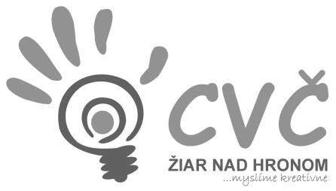

CENTRUM VOĽNÉHO ČASU ŽIAR NAD HRONOM
Ul. M. R. Štefánika 17, 965 01 Žiar n/Hronom

VYHODNOTENIE

Podujatie „Exkurzia v Centre zhodnocovania odpadov v Žiari n/Hronom“, ktorého organizátorom bolo Centrum voľného času v ZH, sa uskutočnilo 30.4.2019. Exkurzie sa zúčastnili žiaci 9. ročníka zo ZŠ M. R. Štefánika. Exkurziou sprevádzal a odborný výklad zabezpečil vedúci CZO Ing. Ján Vinarčík. Účastníkov exkurzie oboznámil s komplexne prepracovaným systémom odpadového hospodárstva, ktoré tvoria 4 technologické celky: mechanická úprava odpadov, bioplynová stanica, gasifikačná jednotka a dotrieďovacie zariadenie. Žiaci navštívili aj skládku odpadov. Prítomní sa dozvedeli o význame vzniku a činnosti CZO Žiar nad Hronom, a to, že prispieva k efektívnemu a komplexnému nakladaniu s odpadom v zmysle preferovanej hierarchie nakladania s odpadom, t. j. 1. minimalizácia tvorby odpadov, 2. materiálové zhodnotenie, 3. energetické zhodnotenie a až v poslednom rade zneškodňovanie odpadov skládkovaním. Na záver exkurzie žiaci navštívili aj skládku odpadov v Horných Opatovciach.

Vypracovala: M. Lancková 30.4.2019

